Почему такой странный прогноз?
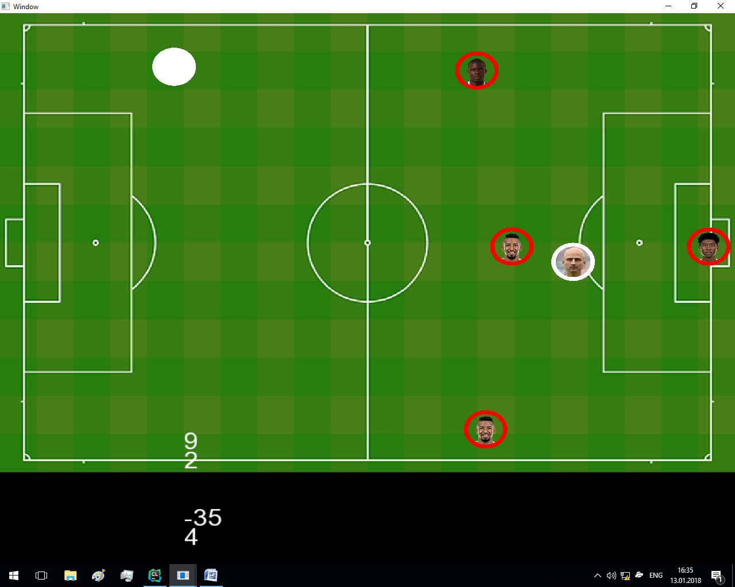
Почему команда уходит за пределов экрана навсегда?
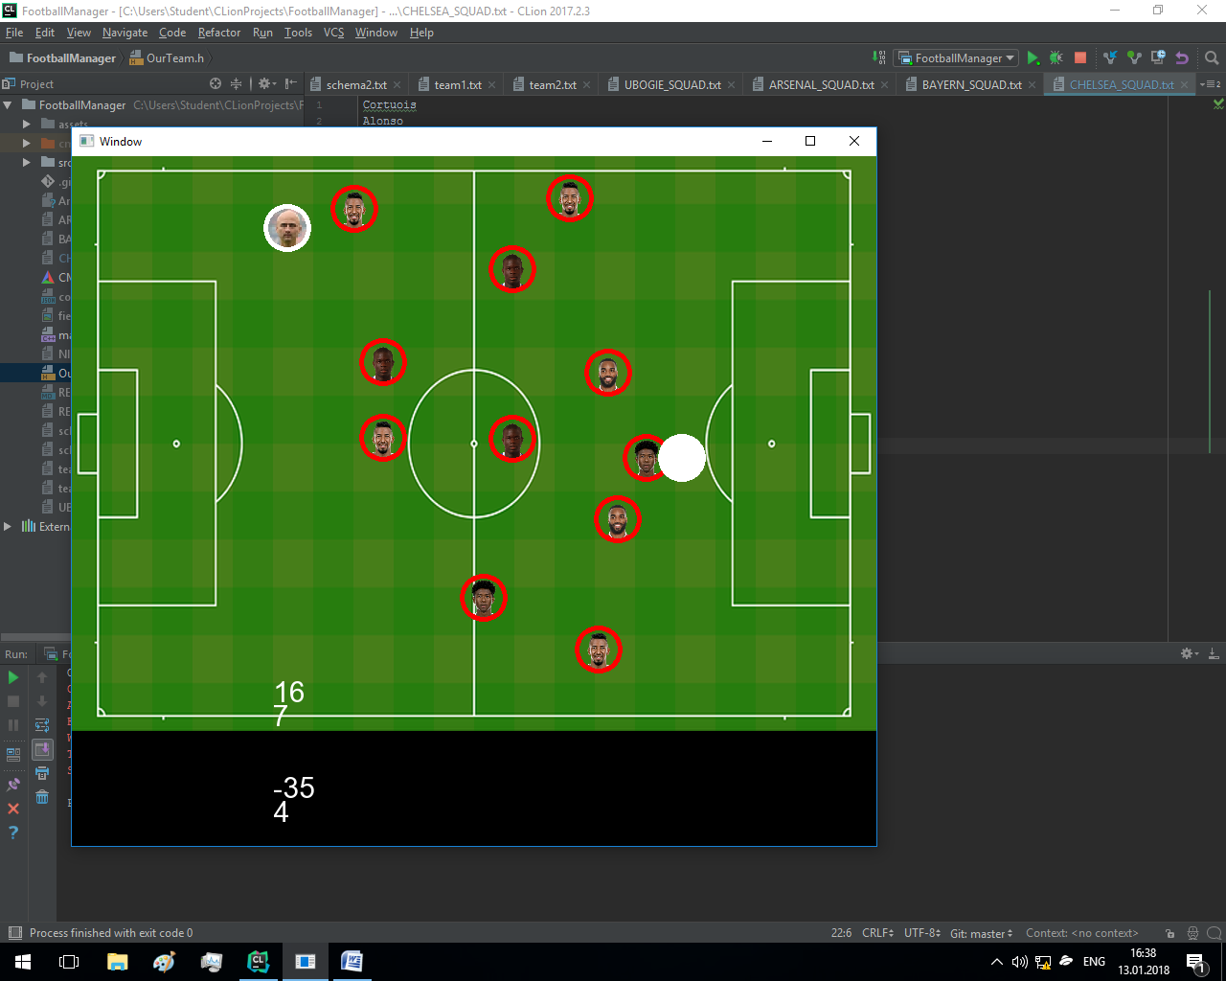
Что происходит с персонажами при масштабировании экрана?
Почему уменьшается FPS?
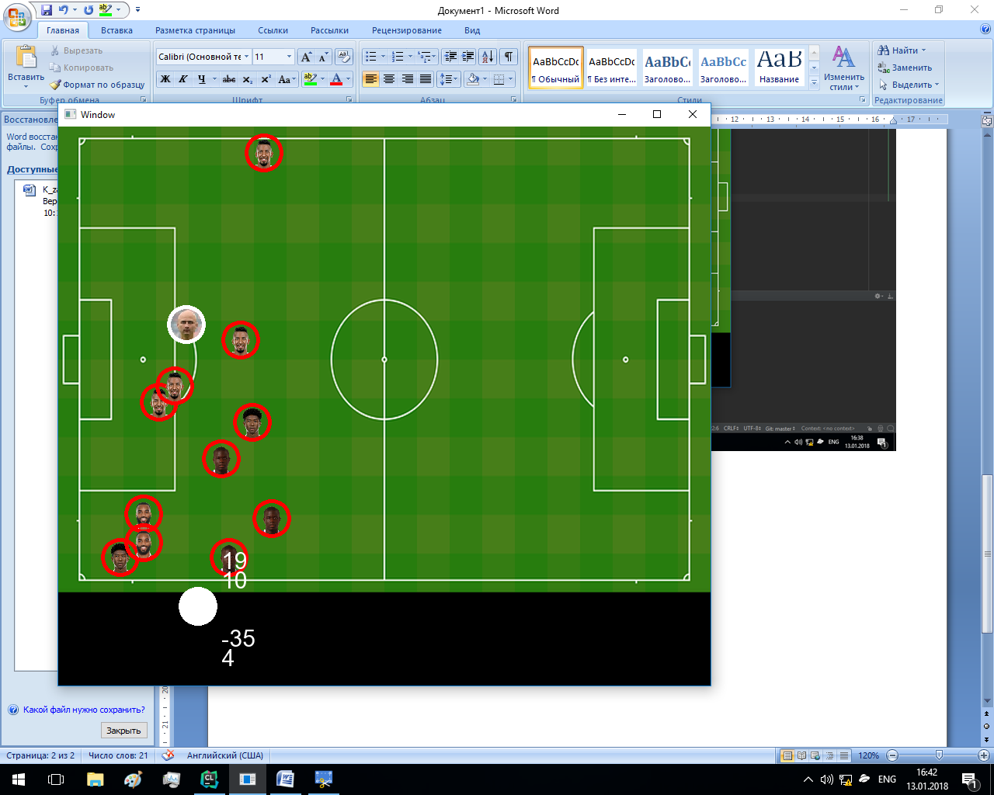
Почему мяч выходит за пределы поля?
Почему один игрок побеждает целую команду?
Почему у игрока белой команды не удален фон?
Почему поле в клетку?
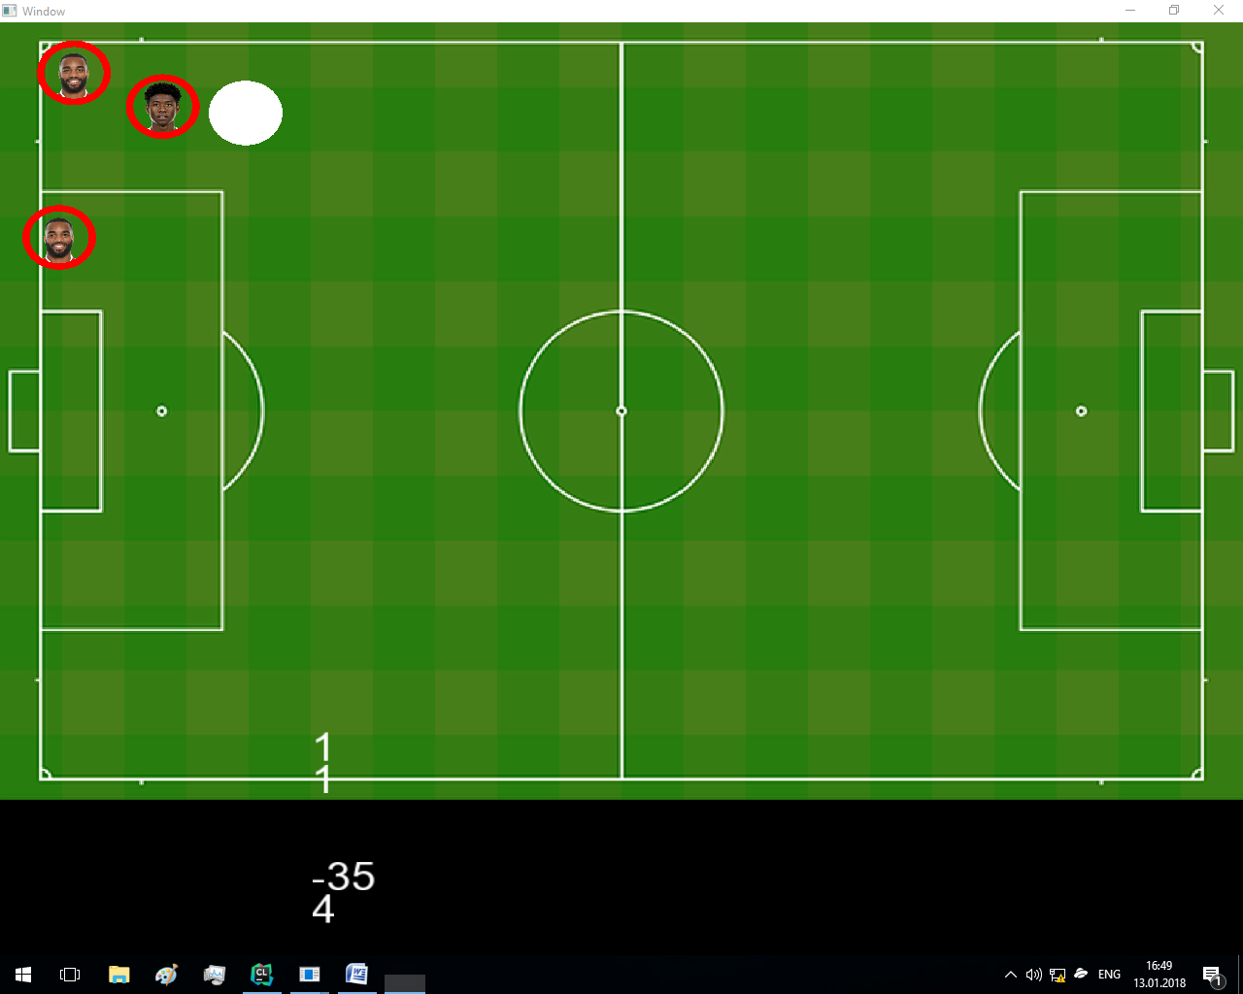

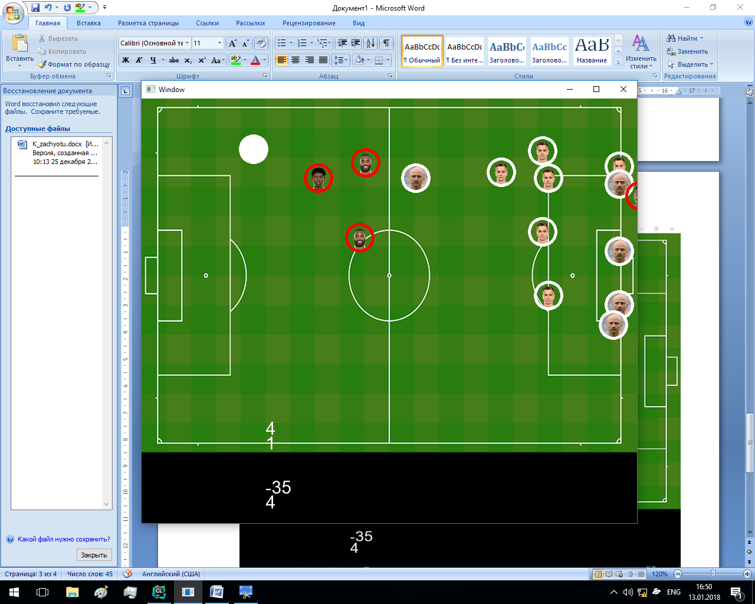
Что за баран бегает на линии ворот?
Почему игроки не идут за мячом?
При изменении состава игроки заменяются клонами оставшихся?
Визуальная расстановка игроков отсутствует
Не выводится состав команды, название команды
Почему свои у своих мяч перехватывают?
Почему нет угловых, офсайдов тд?
Мяч застревает за пределами поля (где счет)
Как забивают, если мяч вне поля?
Сложно отследить момент гола
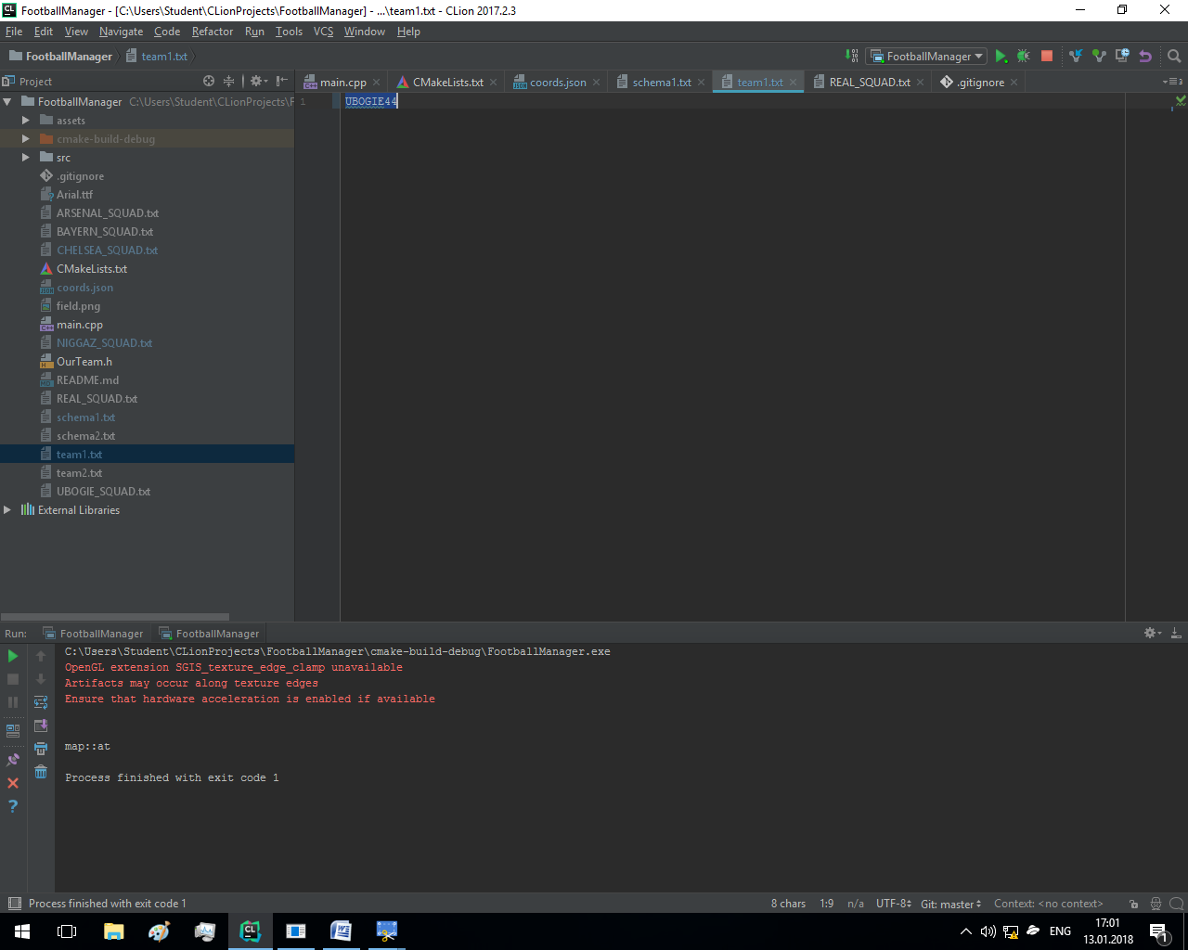
Если создать несуществующую команду / схему команды, происходит ошибка (см. выше)
Рандомный счет
Не запускается программа после просмотра кода
Нет ворот на экране
При расширении экрана футболистов плющит
Игроки накладываются друг на друга
Один из игроков ходит в окружении противников
Телепортирование происходит без системы
Нет вратаря, тренер
а, судьи
Где интерфейс?
*пиииип*
Почему игроки похожи на пельмени?
У игроков нет определенной цели, как и у самой программы
Топорный дизайн

